Практическая работа №1

Перегрузка методов и полиморфизм

Вариант №9

Задание:

Расчет объема куба {V=a3}, прямоугольного параллелепипеда {V=a\*b\*c}, цилиндра {V=π\*r2\*h}, шара {(V=4\*π\*r3)/3}.

Перезагрузка методов:

namespace ConsolePeregrMetodov

{

class Volume

{

public double V { get; set; }

public double p = 3.14;

public void Raschet(double a)

{

V = a \* a \* a;

Console.WriteLine("Объем куба:" + V);

}

public void Raschet(double a, double b, double c)

{

V = a \* b \* c;

Console.WriteLine("Объем прямоугольного параллелепипеда:" + V);

}

public void Raschet(double r, double h)

{

V = p \* r \* r \* h;

Console.WriteLine("Объем цилиндра:" + V);

}

public void Raschet(double r,double v,string name)

{

v = 4 \* p \* r \* r \* r;

V = v / 3;

name = "шара";

Console.WriteLine("Объем" + name + ":" + V);

}

}

class Program

{

static void Main(string[] args)

{

Volume volume = new Volume();

volume.Raschet(4);

volume.Raschet(3,4,5);

volume.Raschet(4,5);

volume.Raschet(2,0,".");

}

}

}

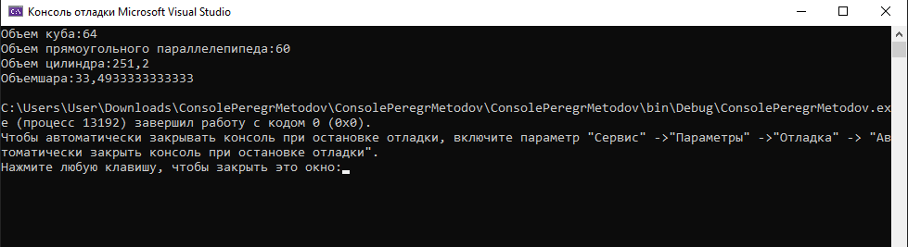

Полиморфизм:

namespace ConsolePrPolymorf

{

class Volume

{

public double V { get; set; }

public string Name { get; set; }

public virtual void Raschet()

{

Console.WriteLine(Name + " - " + V);

}

class Cube : Volume

{

public double a;

public override void Raschet()

{

V = a \* a \* a;

Console.WriteLine(Name + "-" + V);

}

}

class ParralelP : Volume

{

public double a;

public double b;

public double c;

public override void Raschet()

{

V = a \* b \* c;

Console.WriteLine(Name + "-" + V);

}

}

class Tsilindr : Volume

{

public double p = 3.14;

public double r;

public double h;

public override void Raschet()

{

V = p \* r \* r \* h;

Console.WriteLine(Name + "-" + V);

}

}

class Shar : Volume

{

public double p = 3.14;

public double r;

public double v;

public override void Raschet()

{

v = 4 \* p \* r \* r \* r;

V = v / 3;

Console.WriteLine(Name + "-" + V);

}

}

class Program

{

static void Main(string[] args)

{

Cube ChetCube = new Cube { Name = "Куб", a = 4 };

ChetCube.Raschet();

ParralelP ChetParra = new ParralelP { Name = "Парралелепипед", a = 5, b = 7, c = 8 };

ChetParra.Raschet();

Tsilindr ChetTsilindr = new Tsilindr { Name = "Цилиндр", r = 5, h = 4 };

ChetTsilindr.Raschet();

Shar ChetShar = new Shar { Name = "Шар", r = 5, v = 7 };

ChetShar.Raschet();

} }

}

}

